**وضعـية انطلاقـية**



الشكل المقابل يمثّل قطعة أرض ورثها خالد عن أبيه

$$\frac{10}{3} m$$

$$12 m$$

**الفناء**

**الجدار**

$$\frac{15}{2} m$$

**المنزل**

$$\frac{19}{7} m$$

**الواجهة**

$$13 m$$

يريد خالد حمايتها بسياج بحيث ترك مدخل عرضه $\frac{19}{7} m$ ثمّ قسّمها إلى جزئين:

جزء مخصّص لبناء المنزل وجزء مخصّص للفناء يفصل بينها جدار طوله $3 m$ موازٍ للواجهة.

ــ إتّفق خالد مع البنّاء على أن يركّب السّياج بمبلغ: $100 DA$ للمتر الواحد، وبناء الجدار بمبلغ: $250 DA$ للمتر الواحد.

01ــ ساعد خالد في معرفة مصاريف البنّاء.

**وضعـية انطلاقـية**

ورث عمر، عثمان وعلي قطعة أرض من أبيهم، فتقاسموها بالتّساوي فيما بينهم كما في الشّكل:

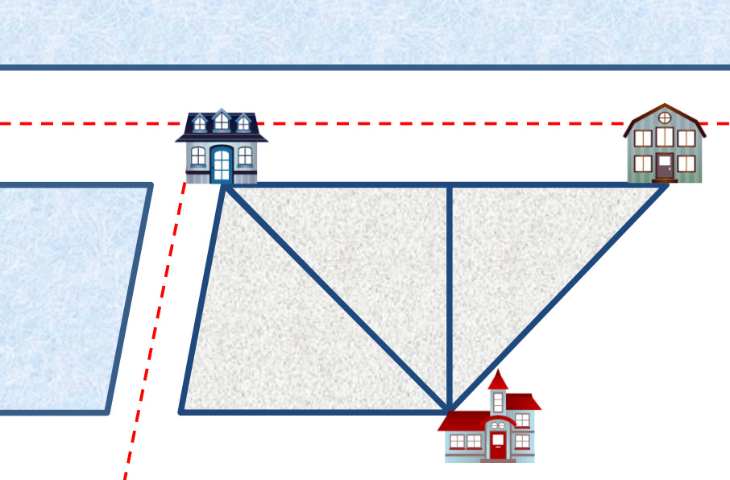

**منزل عثمان**

**منزل عمر**

**منزل علي**

الجزء الأوّل:

يريد عمر حفر بئر في أرضه وتزويد منزله ومنزلي أخويه بالماء بحيث يدفع الاخوة الثّلاثة نفس تكلفة التّوصيل، ويريد عثمان تركيب رشّاش محوري في أرضه بحيث يتمكّن من سقي أكبر جزء ممكن من هذه الأرض، أمّا علي فيريد تقسيم أرضه بين ولديه الوحيدين بالتّساوي بحيث يأخذ كلّ واحد منهما نفس البعد في واجهة أرض أبيهما.

01ــ ساعد عمر في تحديد موقع حفر البئر.

02ــ أين يجب على عثمان وضع الرشّاش المحوري.

03ــ كيف يمكن لعلي أن يقسم أرضه بين ولديه.

الجزء الثّاني:

يريد عمر زراعة ${10}^{-2}$ من مساحة أرضه بالطّماطم ذات بذور ممتازة النّوعية ثمن العلبة الواحدة منها بـ $2,3 ×{10}^{3} DA$.

ــ إذا علمت أنّ مساحة أرض عمر هي: $3,4 ×{10}^{4} m^{2}$

01ــ ما هو عدد العلب التّي يحتاجها للزراعة.

02ــ ما هو محصول الطماطم بـ $Kg$.

يعطى:

معدّل الـزّراعــة: ${10}^{2} m^{2}$ $1,25 ×{10}^{2} g$

معدّل المحصول: $3^{4} Kg$ ${10}^{2} g$

الوزن الصّافــي: $5×{10}^{2} g$

**طيف الموجة الكهرومغـناطيسية**

هو الطيف الذّي يمكن أن يؤثّر على العين فتحسّ بالرّؤية، ويبدأ طيف الضّوء المرئي عند اللّون البنفسجي وينتهي عند اللّون الأحمر(لاحظ الشّكل):

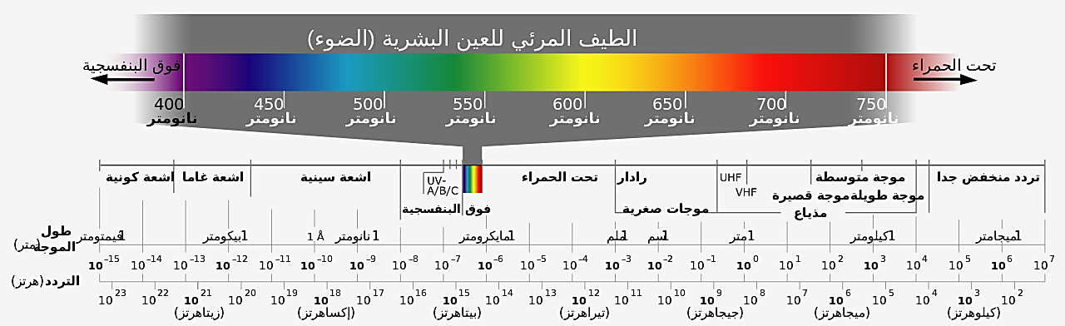

نظرًا لحساسية العين كونها تختلف باِختلاف طول موجه الأشعة الضّوئية المستقبلة فهي قادرة على التّمييز بين الألوان المختلفة، ويقاس طول الموجة بوحدات صغيرة جدًا مثل: الميكرومتر والنّانومتر والأنجستروم.

قدّر طول أطول موجه بـ: 700 نانومتر التّي تخصّ اللّون الأحمر

وقدّر طول أصغر موجة بـ: 400 نانومتر والتّي تخصّ اللّون البنفسجي.

الأسئلة:

01ــ اكتب بالمتر طول موجتيّ اللّونين الأحمر والبنفسجي على شكل: $a×{10}^{P}$

حيث $a$ عدد طبيعي و $P$ َ عدد صحيح نسبي إذا علمت أنّ: $1nm={10}^{-9} m$

02ــ أعطِ الكتابة العشرية لكلّ من طول موجتيّ اللّونين الأحمر والبنفسجي.

03ــ إنطلاقًا من الشّكل أعلاه أيّ الموجتين السّابقتين الأكبر تردّدًا ؟.

04ــ إذا علمت أنّ العلاقة بين طول الموجة $(λ)$ وتردّد الموجة $(f)$: $λ=\frac{C}{f}$

حيث $C$ هي سرعة الضّوء وتعطى: $C=3×{10}^{8} m/s$

ــ أكمل الجدول:

|  |  |  |  |  |  |
| --- | --- | --- | --- | --- | --- |
| $$λ(HZ)$$ | $$C(m/s)$$ | $$f(m)$$ | $$λ=\frac{C}{f}$$ | الكتابة العلمية | رتبة مقدار |
| $$8,2×{10}^{14}$$ | $$3×{10}^{8}$$ |  |  |  |  |
|  | $$3×2^{8}×5^{8}$$ | $$22×2^{-3}×5^{-3}$$ |  |  |  |